ГРАФФИТИ
Граффи́ти или гра́ффити—изображения, рисунки или надписи, выцарапанные, написанные или нарисованные краской или чернилами на стенах и других поверхностях. К граффити можно отнести любой вид уличного раскрашивания стен, на которых можно найти всё: от простых написанных слов до изысканных рисунков.
Я считаю, что граффити- это искусство. Есть граффити, как некоторые считают бессмысленные, но я так не считаю. Я думаю, что с помощью граффити человек выражает себя. Некоторые люди выражают себя в науке, а эти художники в таком виде искусства. Может они хотят внести в мир какую-то свою частичку и делают это в виде надписей или рисунков. Может они хотят таким способом что-то сказать, а мы их не хотим слушать. А точнее, некоторых мы слушаем, а некоторых нет. И где же справедливость?
Вот таких художников, нарисовавших такую красоту мы признаем. 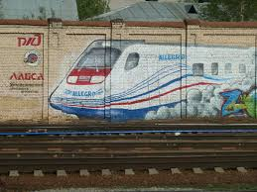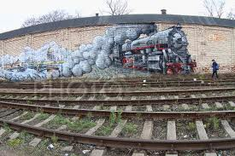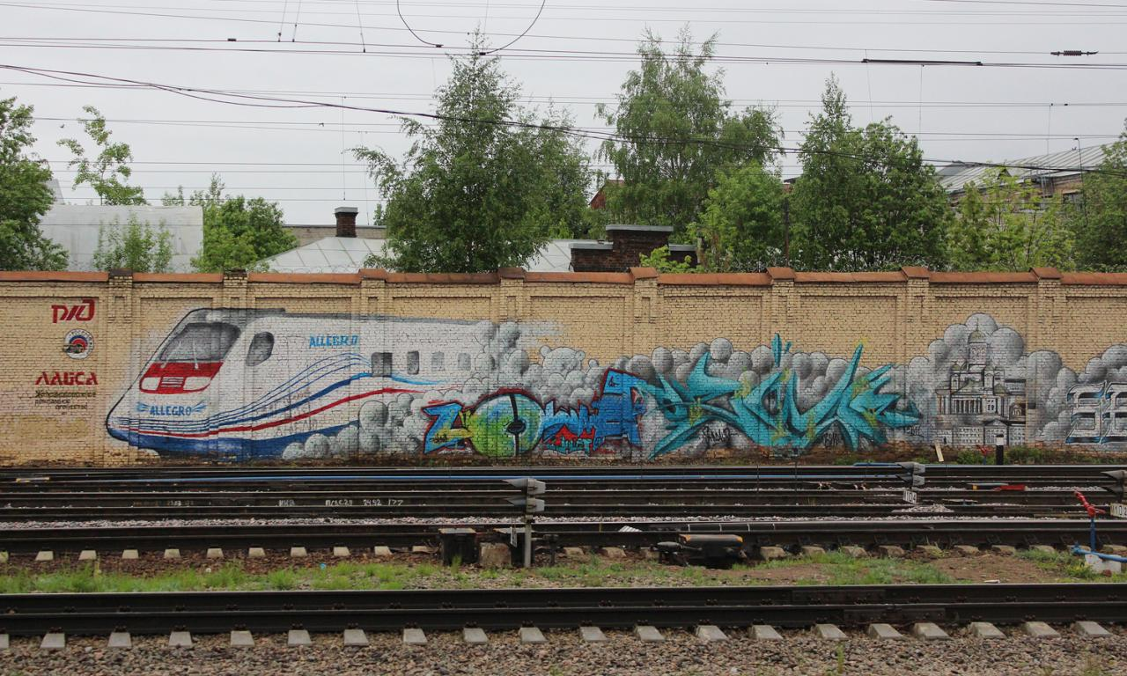
Граффити на стенах около Финлядского вокзала

Посмотрев на это точно не скажешь что это вандализм.
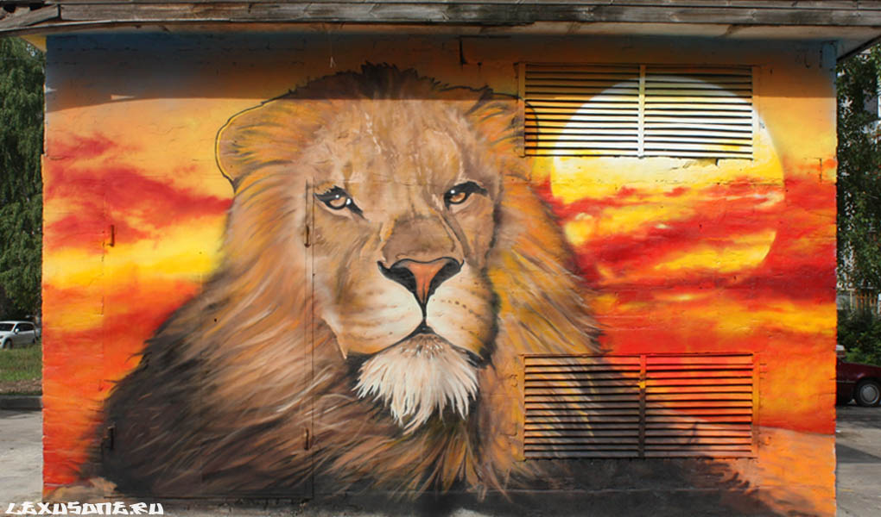
Граффити, которое тоже заслуживает уважение.
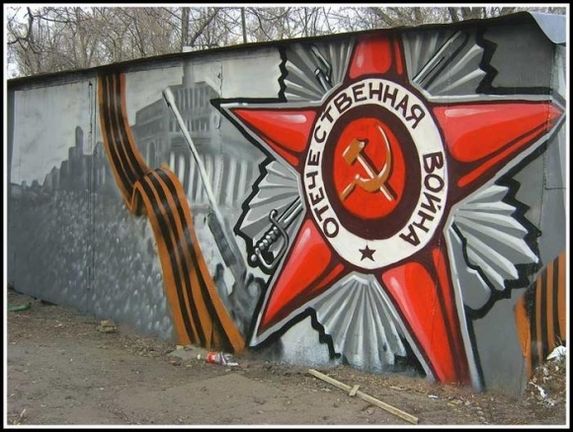

Даже такие надписи являются произведением искусства, хотя многие люди так не скажут. Ведь художник старался, вырисовывал узоры и буквы, а мы его «поливаем грязью» и считаем это вандализмом.
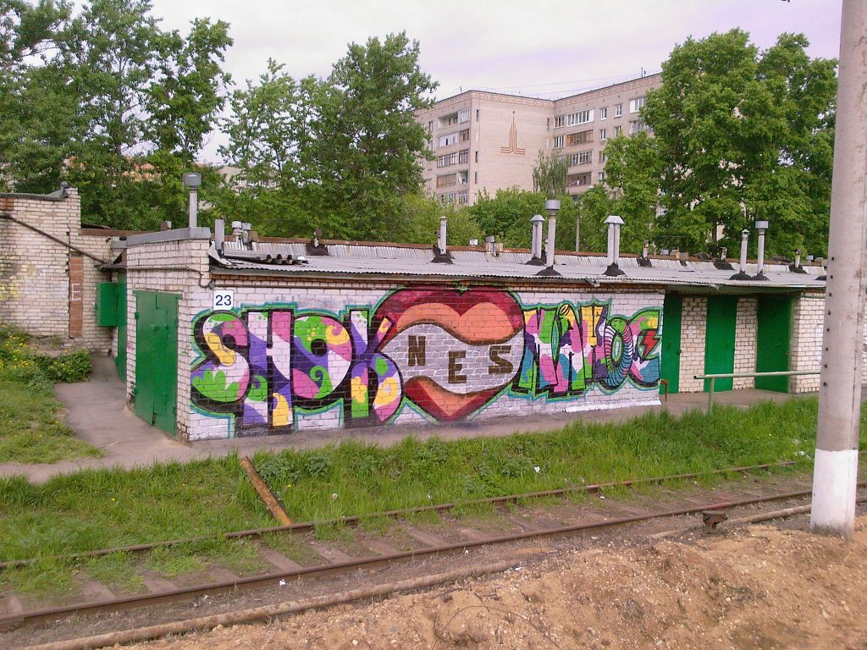
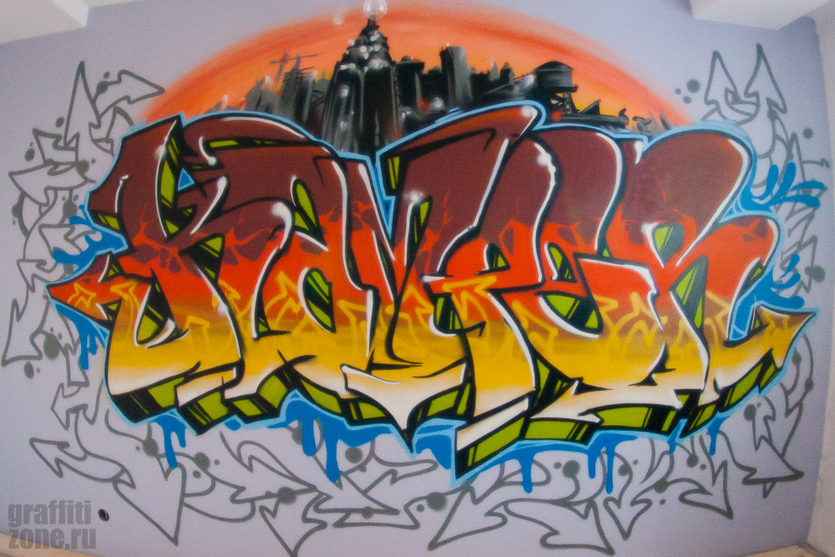
Даже небольшая надпись или рисунок в виде граффити заслуживает уважение. Давайте относится к художникам уважительнее и не будем их наказывать за их труд и за красочное вложение в наш мир. Ведь они такие же люди как и мы все. Они просто хотят порадовать нас и «разукрасить» нашу жизнь.
Пархоменко Дмитрий
6 «А» класс
Школа №119
Калининский район

